"Анализаторы слуха
и равновесия"

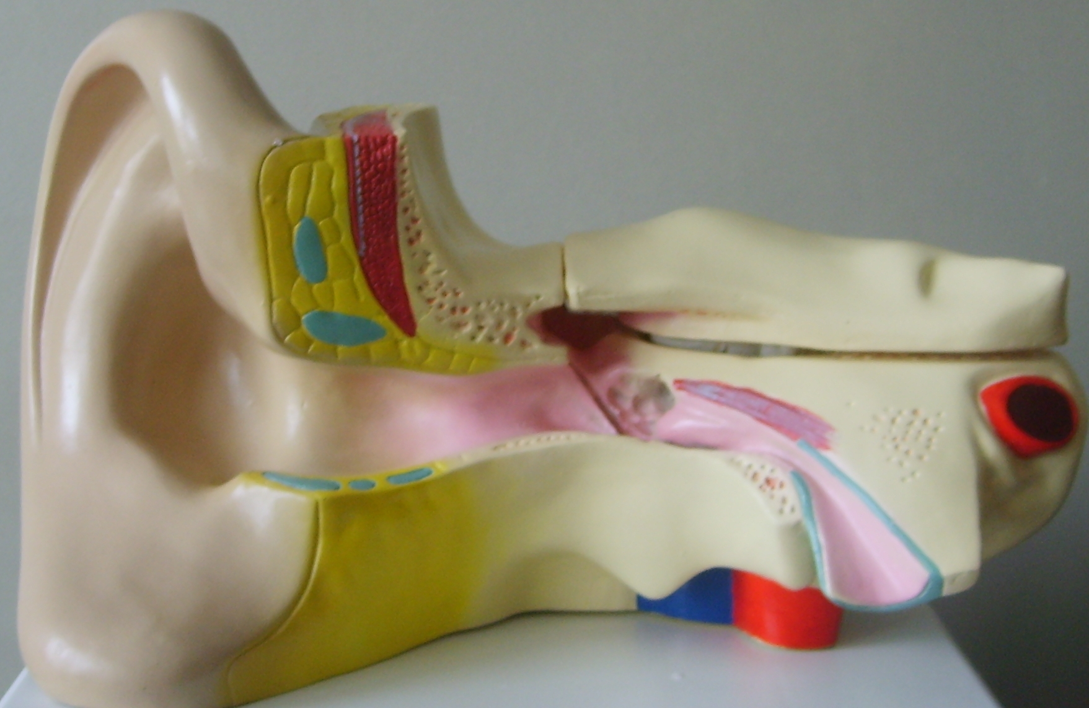

Автор: Нургалиева Эльмира Фанисовна,
учитель биологии МОУ «Средняя общеобразовательная школа №52»
города Набережные Челны
Республики Татарстан.

Анализаторы слуха и равновесия

Цель урока: 1. Развивающие цели.
- Развивать у школьников логическое мышление, рассматривать звук, его источники, восприятию и передачу с точки зрения биологии, физики, астрономии, географии, биологии и экологии.
- Формирование у детей целостности естественно - научной картины мира.
- Развивать волю и самостоятельность. Развивать умение владеть собой: уверенность в своих силах, умение преодолевать трудности в учении естествознания.
2. Образовательные цели.
- Изучить строение и функции анализаторов слуха и равновесия, гигиену органа слуха.
- Обобщить и закрепить, систематизировать ранее полученные знания по предметам биологии, физики, астрономии, химии, экологии, географии.
- Формировать навыки работы с игровыми элементами, видеофрагментами, иллюстративными материалами.
- Формировать культуру здоровья на уроках биологии.
- Формировать целостное представление о природе и человеке, как важный компонент природы и как разумном существе, воздействующей на природу.
3. Воспитательные цели.
- Воспитывать самостоятельного, свободного человека, имеющее чувственное восприятие природы, владеющего различными способами познания.
- Воспитать экологическую культуру и мышление учащихся.
Тип урока: изучение нового материала
Вид урока: урок-лекция
Средства обучения: компьютер, проектор, мультимедиа- средств обучения, слайды с
иллюстрациями, терминами, понятиями, опытами.

Оборудование: таблицы «Анализаторы слуха и равновесия», «Зрительный анализатор», «Голосовые связки», «Строение гортани», разборная модель уха, модель среднего уха, разборная модель глаза, устройство камертон, камертон с резонаторным ящиком, штатив, микрофон, диск со звуком.

Ход урока

- Организационный момент.
- Проверка домашнего задания.
- Разминка.
-Органом зрения является….. (глаза)
-Назовите вспомогательные части глаз…… (брови, реснички, слезная железа).
-Какую функцию они выполняют? (защитную)
-Назовите оптическую часть глаза….. (роговица, водянистая влага, радужка, зрачок, хрусталик, стекловидное тело)
-Сколько оболочек имеет глазное яблоко? (три)
-Какие: (белочная- склера, сосудистая, сетчатка)
-Какая часть глаза регулирует поток света…….. (зрачок)
-Назовите фоторецепторы….. (колбочки и палочки)
-Что такое слепое пятно? (место выхода зрительного нерва)
-Что такое желтое пятно? (место сетчатки, где много колбочек)
-Что является раздражителем зрительного анализатора? (свет)
-Где находится центр зрительного анализатора? (в затылочной доле КБП)

2.Как происходит восприятие зрительных раздражений? (рассказ учащихся по таблице)
2 слайд. (Свет проходит через роговицу, затем через зрачок хрусталик стекловидное тело падает в сетчатку. В сетчатке рецепторы происходит преобразование света в нервные импульсы, которые по зрительному нерву передаются в затылочной доле КБП, здесь возникает представление о предмете)

- Самостоятельная работа. Для работы дается 5 минут.
Слайд 3. На листочках подпишите части глаза.
Сдаем работы. Проверяем Ваши ответы по слайду 4.

- Изучение нового материала.

Учитель: Мы с вами продолжим изучение анализаторов. Для Вас у меня есть сообщение. Слушаем внимательно.
Данный орган у человека является приемником звука. Принцип действия такой же, как у микрофона. Это орган у человека состоит из трех отделов. Его функция улавливания и проведения звука. Без этого органа невозможно общения, обучения, ощущение чувства опасности. Данный орган может воспринимать звук с частотами от 16 ГЦ до 20 000 Гц. О каком органе, и каком анализаторе идет речь?

Ученики: об органе слуха.
Слайд 5. Учитель на доске поворачивает листочку с записью «Зрительный анализатор»

- В тетради пишем тему «Слуховой анализатор»

Звуки с диска.
Мы живем в мире звуков: пение птиц, звуки, музыки, шум леса, транспорта…..
Что же является источником звука?

Д-ция прибора камертона. Слайд 6:
Для ответа на вопрос проделаем с Вами опыт.
С курса физики Вы знакомы с прибором камертон. Это устройство представляет собой изогнутый металлический стержень на ножке. Давайте попробуем ударить по ножке камертона молоточком. Что услышим? (Звук)
От чего возник звук? (от колебания металлического стержня). Звук, какой? (негромкий).
Давайте для усиления звука я ножку камертона укрепляю на деревянном ящике таким образом, чтобы частота его собственных колебаний совпадала с частотой колебания камертона. Что наблюдаем? (усиление звука). Да, ребята звук становится громче, потому что возникает резонанс, так как стенки ящика начинают интенсивно колебаться с частотой камертона. Ящик является резонатором.
Вспомним какие приспособления имеют животные к усилению звука?
Летучие мыши, дельфины, совы обладают эхолокациями и таким образом ориентируются в пространстве.
В период размножения самцы лягушек издают громкие звуки благодаря звуковых мешочков – резонаторов.

У человека что является источником звука? Как вы думаете в каком органе у человека происходит образование звука? (в гортани, или в горле).
Слайд 7. Таблица
Да, в гортани. Оказывается, у человека звук возникает в результате прохождения воздуха через голосовые связки. При разговоре, пении голосовые связки смыкаются, выдыхаемый воздух давит на складки, они начинают колебаться – рождается звук. При молчании голосовые связки расходятся.

Таким образом, сделаем вывод. От чего возникает звук? Что является источником звука?
(Звук возникает от колебания предметов. От колебательных движений…)

- В тетради пишем. Любой источник звука возникает в результате колебания источников.
Ребята как Вы думаете, что является проводником звука? (воздух)
Правильно. Но проводником звука является не только воздух, но и другие упругие тела, как металлы, дерево, жидкости, газы…
Слайд 8.
Смотрим таблицу. Какие тела больше всего проводят звук? (металлы). Да металлы хорошие проводники звука. Можете привести примеры? Например, звук движущего поезда можно услышать, если приложить ухо к рельсам, так как по ним звук распространяется лучше, чем по воздуху.
Вода является ли проводником звука? (да). Рыбы слышат шаги, и голоса людей на берегу.

- В тетради пишем. Звук распространяется по упругой среде – воздух, металлы, жидкости, газы.

Мы узнали, что источником звука является, колеблющие тела и что звук распространяется в упругой среде. А теперь осталось выяснить, как звук воспринимается?
Артисты при выступлении на сцене используют микрофон? Как Вы думаете для чего? (он принимает звук… усиливает звук). Да, микрофон является приемником звука, он преобразует звуковые – механические колебания в электрические. Эти, сигналы микрофон усиливает.
А у человека, какой орган является приемником звука? (орган слуха). Принцип действия его такой же, как у микрофона.
Таблица, модель.
Орган слуха у человека состоит из трех отделов: наружного уха, среднего уха, внутреннего уха.
Вспомним в ходе эволюции, у какого животного возникло впервые внутреннее ухо? (у рыб). У кого впервые возникает среднее ухо? (у земноводных). У кого впервые возникло наружное ухо? (у млекопитающих).
Слайд 9. А знаете ли Вы?
У кузнечика уши…… (на ногах)
У костистых рыб приемником звука является…(плавательный пузырь)
Спит под своими ушами… (заяц)
Слышит сверчок… (коленками)

Слайд 10.
Наружное ухо у человека, чем представлено? (наружное ухо образует ушной раковиной, наружным слуховым проходом и барабанной перепонкой)
Наружное ухо выполняет, какие функции?
(улавливает звуки, предают звук в среднее ухо, соединяет ушную раковину со средним ухом....)

- В тетради пишем. Наружное ухо

ушная раковина слуховой проход барабанная перепонка

слайд 11. Таблица.
Среднее ухо представлено заполненной воздухом с объемом 1-2 мл. В полости имеются три малые подвижные косточки: молоточек, наковальня, стремечко.

Таблица. Модель среднего уха.
Молоточек соединен с барабанной перепонкой, а стремечко через овальное окно с внутренним ухом. Есть слуховая труба, которая открывается в носоглотку. Во время взлета и посадки самолета рекомендуется разговаривать, открывать рот, совершать глотательные движения. Почему? (Потому что, при этом слуховая труба, давление на барабанную перепонку с обеих сторон выравнивается; …давление в полости среднего уха выравнивается с атмосферным)

Как проходит звук? Вместе с учениками: звуковые колебания воздуха вызывает колебания барабанной перепонки молоточек наковальня стремечко мембрану овального окна жидкость в улитке.

- В тетради пишем. Среднее ухо

слуховые косточки слуховая труба

Физкультминутка под музыкой.

Слайд 12.
Строение внутреннего уха.
Внутреннее ухо находится в толще височной кости, образуя костный лабиринт. Внутреннее ухо представляет орган слуха –улитку и орган равновесия.
Слайд 13. Учитель на доске поворачивает листочку с записью «Органы равновесия»
- В тетради пишем. Внутреннее ухо

Орган слуха – улитка Орган равновесия.

Внутри костного лабиринта находится перепончатый лабиринт.
Слайд 14. Таблица
Улитка представляет собой костный лабиринт. Внутри перепончатого лабиринта находится жидкость эндолимфа, а в пространстве между костным и перепончатым лабиринтами находится перилимфа.
Слайд 15.
Вдоль улиткового канала тянется основная мембрана, поперек которой натянуты 24 тысяч волокон. На этих волокнах расположены клетки с волосками на верхушке. Это слуховые рецепторы. Над рецепторами находится покровная мембрана. Звуковые колебания вызывают колебания жидкости улитки. Жидкость колеблет основную мембрану, а основная мембрана раздражает рецепторные клетки с волосками. При каждом подъеме рецепторы с волосками упираются в покровную мембрану, при этом волоски сгибаются, и в рецепторах возникает возбуждение и звуковые колебания преобразуются в нервные. По слуховому нерву импульсы передаются в слуховой центр КБП.

Слайд 16.
Таким образом, как происходит передача звука? (Звуковая волна колеблет барабанную перепонку, молоточек, наковальня, стремечко, мембрану овального окна, жидкость в улитке)
Слайд 17. Таблица.
Внутреннее ухо является не только органом слуха, но и органом равновесия. Орган равновесия представляет собой два мешочка и три взаимно перпендикулярные каналы. Полости мешочка и полукружных каналов заполнены жидкостью и мелкими кристаллами углекислого кальция. В стенках полостей полукружных каналов располагаются волосковые чувствительные рецепторы.

- Запишем в тетрадь. Орган равновесия – преддверия и три полукружных канала.

Слайд 18. Таблица.
При разных положениях (при повороте) головы кристаллики смещаются, меняется давление на рецепторы, в результате в рецепторах возникает возбуждение. Возникшее возбуждение предается в височную долю КБП.

При изменении тела в пространстве (при быстрой ходьбе) в полукружных каналах жидкость раздражает рецепторы. Рецепторы это раздражение преобразует в нервные импульсы, и отправляют в височной доле КБП.
Таким образом, вестибулярный аппарат постоянно информирует ЦНС о положениях тела и его частей в пространстве.

Продолжим нашу тему. Рассмотрим вопрос об экологии звука.

Как д/з Вам было задано подготовка сообщения на тему «Влияние внешних условий на органы слуха».
Выступление ученика.

Слайд 19.
Также на органы слуха отрицательно влияют патогенные микроорганизмы при ангине, скарлатине, гриппе. Они вызывают воспаления.
Слайд 20.
Если ходить без головного убора при минусовой температуре возникает болезни: фурункул и отит.
Слайд 21.
Нарушение и ослабление слуха может быть вызвано и внутренними изменениями. Может повреждаться слуховые нервы и накапливаться в наружном слуховом проходе «серной пробки». В результате нарушается слух.
Слайд 22. Вместе с учениками.
- Таким образом, мы должны знать следующие правила.
- При сильных, резких звуках держать рот открытым.
- Слушать очень громкую музыку.
- Не допускать попадания воды в уши.
- При сильном ветре и минусовой температуре ходить без головного убора.
- Пытаться достать посторенние предметы из ушного прохода самостоятельно.

- Закрепление знаний.
Проводим работу в группах. На листочках запишите свои фамилии. Изобразите прохождения звука по слуховому анализатору. После завершения сдаем листочки. Дается 3 минуты.
Проверяем свои ответы по слайду 23.

Слайд 24.
Что означает следующие понятия: молоточек, наковальня, стремечко, улитка, эндолимфа, вестибулярный аппарат.

Открыли учебники (с. 85). Посмотрите рубрику «Подумайте». Ответьте на 2 вопрос. Почему артиллеристы, стреляя из орудий, закрывают уши и открывают рот?

V. Задание на дом.

Слайд 25.

стр. 80-83, ? проверьте свои знания, с.84

Полутворческая работа. Подготовить интересные выражения про наши ушки.(например, на ухо медведь наступил)
Творческая работа. Нарисовать рисунок на тему «Шум вредить здоровью!»

Слайд 26.

Заключение учителя:

Мы живем в мире звуков. Человеческим приемником звука- ухом воспринимаются только волны частотой от 16 Гц до 20000Гц. Органом слуха мы слушаем, воспринимаем звуки, общаемся с людьми, чувствуем опасности, наслаждаемся музыкой, жизнью.
Ребята, берегите свои ушки, соблюдайте правила личной гигиены. Будьте здоровы!.

Литература:
- Резанова Е.А., Антонова И.П. Биология человека в таблицах, рисунках и схемах.– М..: Издат - школа,1998.
- Перевод с англ. О.В. Ивановой. Анатомия человека. Как работает ваше тело. - М.: ООО ТД «Издательство Мир книги», 2007.- 80-83 с., ил.
- Перышкин А.В., Гутник Е.,М. Физика, 9 класс. - М.: Дрофа, 2001.
- Мангутова Л.А.,Зефирова Т. П. Популярная экология. – Казань: Экологический фонд Республики Татарстан, 1997.
- Цузмет А.М., Петришина О.Л., Биология. Человек и его здоровье. 9 класс. - М.: Просвещение, 1990.
- Сонин Н.И., Сапин М. Р. Биология. Человек. 8 класс. – М.: Дрофа, 2001.
- Сапин М.Р., Билич Г. Л. Анатомия человека.- М.: Высшая школа, 1989.

